Rund um das Mausmeer
Hier finden Sie die Wegbeschreibung und einige Fotos zur Wanderung rund um das Mausmeer zwischen Guntersblum und Ludwigshöhe am Rhein.
Sie können die KMZ-Datei anklicken und die gesamte Strecke wird Ihnen in Google-EARTH angezeigt. Sie finden dort auch ein Höhenprofil und haben über Google-EARTH auch Zugriff auf die von anderen Fotografen in diesem Gebiet aufgenommenen Bilder.
Auf dieser Seite hier haben wir nur einige Fotos aufgenommen um die Datei nicht zu sehr anschwellen zu lassen.
Wir wünschen Ihnen bei der Durchsicht der Bilder und auch bei einer eventuellen Wanderung am Rhein sehr viel Freude.

Noch eine kleine Warnung für Wanderungen im Sommer entlang des Oberrheins:
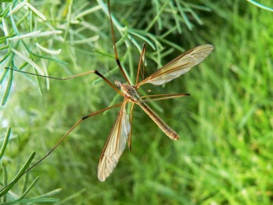
Die sogenannte Rheinschnake – eine Stechmücke (Aedimorphus vexans) – kann eine Wanderung zur Tortur werden lassen. Daher die Bitte: Nehmen Sie im Sommer unbedingt ein Mückenschutzmittel (z.B.: Autan) mit und tragen dies auch vorsorglich auf. Dies ist besonders erforderlich wenn wegen häufiger Niederschläge die zentrale Bekämpfung der Rheinschnake nicht ausreichend Erfolg zeitigt.

